1．3　两条直线的平行与垂直

1.3.1　两条直线的平行与垂直(1)



1. 借助图形探究两条平行直线的斜率关系．

2. 能利用斜率判定两条直线平行．



活动一 探究两条直线平行的条件

1. 知识回顾

(1) 直线的斜率*k*与倾斜角*α*的关系：

(2) 直线方程：①点斜式；②斜截式；③两点式；④截距式；⑤一般式．

2. 探究两条直线平行的条件

(1) 能否用直线的斜率刻画两条直线的平行关系？

(2) 设直线*l*1，*l*2的斜率分别为*k*1，*k*2，若*l*1∥*l*2，则斜率*k*1，*k*2满足什么关系？

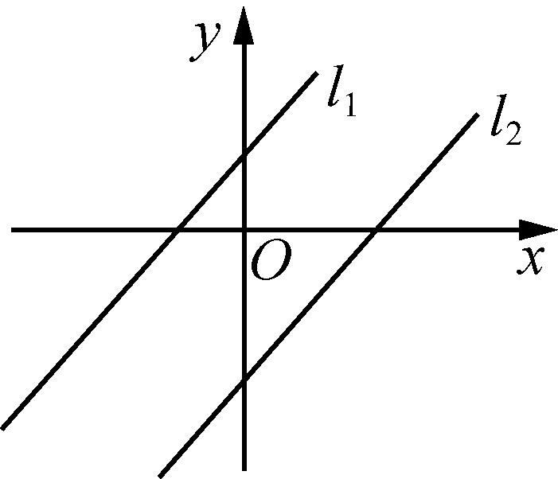

结论：对于两条不重合的直线*l*1，*l*2，如其斜率分别为*k*1，*k*2，有*l*1∥*l*2⇒*k*1＝*k*2.

思考1►►►

这个结论成立的前提是什么？反之成立吗？

思考2►►►

如果两条直线的斜率有不存在的情形，如何判断这两条直线是否平行？

活动二　判断两直线平行

例1　证明：顺次连接*A*(2，－3)，*B*(5，－)，*C*(2，3)，*D*(－4，4)四点所得的四边形是梯形．

.

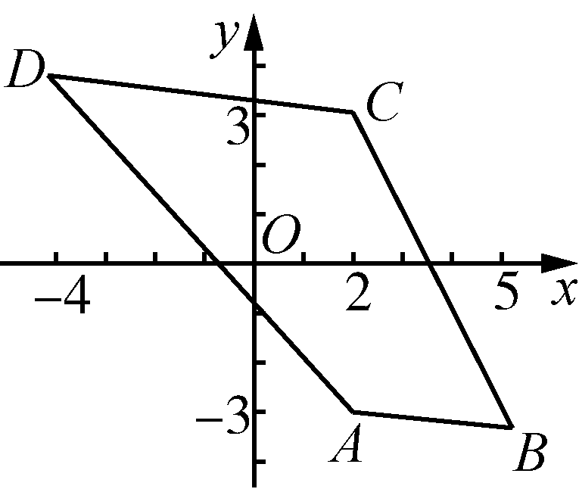

例2　判断下列各组直线是否平行，并说明理由：

(1) *l*1：*y*＝2*x*＋1，*l*2：*y*＝2*x*－1；

(2) *l*1：2*x*－*y*－7＝0，*l*2：*x*＋2*y*－1＝0.



对于两条不重合的直线，若斜率存在，则这两条直线平行的充要条件是斜率相等．

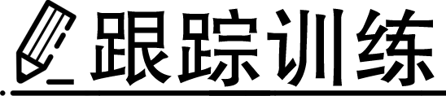　已知点*A*(－2，*m*)，*B*(*m*，4)，*M*(*m*＋2，3)，*N*(1，1)，若*AB*∥*MN*，则*m*的值为__________.

活动三　求直线方程

例3　(1) 已知直线*l*的方程为3*x*＋4*y*－12＝0，求过点(－1，3)，且与直线*l*平行的直线*l*′的一般式方程；

(2) 当*a*为何值时，直线*l*1：*x*＋*y*－2*a*＝0与直线*l*2：(*a*2－2)*x*－*y*＋2＝0平行？



一般地，与直线*Ax*＋*By*＋*C*＝0平行的直线的方程可设为*Ax*＋*By*＋*λ*＝0，其中*λ*待定．

　(1) 求经过点(0，2)，且与直线*l*1：*y*＝－3*x*－5平行的直线*l*2的方程；

(2) 已知直线*l*1：(*k*－3)*x*＋(4－*k*)*y*＋1＝0与*l*2：2(*k*－3)*x*－2*y*＋3＝0.若这两条直线平行，求*k*的值．



1. (2023镇江丹阳中学月考)过点*P*(2，－2)且平行于直线2*x*＋*y*＋1＝0的直线方程为(　　)

A. 2*x*＋*y*－2＝0 B. 2*x*－*y*－2＝0 C. 2*x*＋*y*－6＝0 D. 2*x*＋*y*＋2＝0

2. (2023石家庄部分重点高中期末)已知直线*l*1：*ax*＋2*y*＋*a*＝0，*l*2：3*x*＋(2*a*－1)*y*＋*a*＋1＝0，则“*a*＝－”是“*l*1∥*l*2”的(　　)

A. 充分且不必要条件 B. 必要且不充分条件

C. 充要条件 D. 既不充分又不必要条件

3. (多选)已知直线*l*1与*l*2为两条不重合的直线，则下列命题中正确的是(　　)

A. 若*l*1∥*l*2，则斜率*k*1＝*k*2 B. 若斜率*k*1＝*k*2，则*l*1∥*l*2

C. 若倾斜角*α*1＝*α*2，则*l*1∥*l*2 D. 若*l*1∥*l*2，则倾斜角*α*1＝*α*2

4. (2023江西月考)若直线2*a*2*x*＋(*a*＋2)*y*－1＝0与直线2*x*＋*y*－7＝0平行，则*a*的值为________．

5. 已知平行四边形*ABCD*的三个顶点的坐标分别为*A*(0，1)，*B*(1，0)，*C*(4，3)，求顶点*D*的坐标．